CONSELHO ESTADUAL DE EDUCAÇÃO
PROCESSO CEE N° 1313/85 - Apenso PROC.DRE-6-Sul n° 9713/85
INTERESSADO: César Gonçalves da Silva
Assunto: Regularização de Vida Escolar – Matrículada em Subsequente - Aluno retido em série anterior
RELATOR: Consº. DERMEVAL SAVIANI.
PARECER CEE Nº 1198 /86 - CEPG - APROVADO EM 1º/10/86.
Comunicado ao Pleno em 22/10/86
1 - HISTÓRICO:
A direção da EEPG “Profª. Maria Therezinha Besana”, subordinada à 2ª DE de São Bernardo do Campo, DRE-6-Sul Santo André, oficiou em 13/6/85,ao Presidente do Conselho Estadual, solicitando, às fls. 02, regularização da vida escolar do aluno César Gonçalves da Silva, nascido em São Bernardo do Campo/SP, a 07/01 de 74, filho de Antônio Gonçalves da Silva e Maria José de Oliveira da Silva.
A situação irregular, a ser apreciada pelo Colegiado, refere-se à matrícula indevida, por motivo de retenção na lª série do 1º grau, no ano de 1982, tendo a interessada sido matriculada, no ano subsequente, na 2ª série do 1º grau.
A vida escolar do aluno pode ser analisada através - dos seguintes elementos, contidos de fls. 04 a 09 do processo DRE-
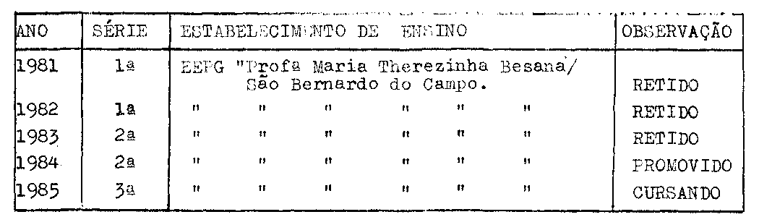
Fazem parte desse processo os seguintes documentos :
- - fls.3 - cópia xerográfica da certidão de nascimento;
- - fls. 4 a 7 - cópias xerográficas das atas de resultados finais;
- - fia 8 - cópia xerográfica da ficha cadastral do
aluno, cujas matrículas nos anos de 1981 a 1983 não estão deferidas-
pela direção da escola;
- - fls. 9 - histórico escolar comprovando a escolaridade do aluno até o 2º bimestre de 1985, onde se pode verificar que-
o referido aluno (em 1985) não está frequentando, regularmente,a 3ª -
série, pois do total de 89 dias letivos, compareceu somente a 07.

PROCESSO CEE Nº 1313/85 - CEPG - PARECER CEE Nº 1198 /86 2
O Sr. Supervisor da 2ª DE de são Bernardo do Campo (fls. 11 e 12), após analisar o processo, encaminhou-o através da DRE-6-Sul, ao Colendo Conselho Estadual com indicação de convalidação dos atos escolares e regularização da matricula efetuada na 2ª série do lº grau, em 1983, apresentando, como justificativa, a situação da escola à época do fato originador da irregularidade:
- em 1981, contava a escola com 33 classes;
- funcionava em 3 períodos;
- havia um professor respondendo pela direção -
do estabelecimento, auxiliado por um assistente de direçao 1 se—
cretário e 2 escriturários, portanto, com modulo completo.
Concluindo, “o fato irregular existe e traz consequência ao aluno e à escola.Em que pese a escola possuir,na época, funcionários em número sufuciente, a mesma está inserida numa região carente, onde a movimentação do alunado e muito grande, o que ocasiona certo tumulto ao inicio do ano letivo.”
O Sr. Diretor da divisão Regional de Ensino- 6 -Sul - Santo André - ratificou o parecer do Sr. Supervisor de Ensino responsável pela unidade escolar.
Ao nível da Coordenadoria de Ensino da Região - Metropolitana da Grande São Paulo, a Sra.Coordenadora encaminhou-o protocolado ao Conselho Estadual de Educação, através do Gabinete do Sr. Secretário da Educação, referendando o proposto pelas -autoridades de ensino da SE, e manifestou-se pela regularização -da situação escolar do aluno César Gonçalves da silva, a partir de sua matrícula na 2ª série do 1º grau em 1983, na EEPG “Profa Maria Therezinha Basana.”
2 - APRECIAÇÃO:
Trata o protocolado de matrícula irregular, efetuada em série inadequada, sendo que o engano ocorreu por lapso - da EEPG "Profs. Maria Therezinha Besaaa" , isentando o aluno césar Gonçalves da Silva de dolo ou má fé.
Os autos estão instruídos com a documentação escolar, que comprova a irregularidade, e as estudos cumpridos pelo-aluno.
As autoridades de ensino da Secretaria da Educação são favoráveis à convalidação da matrícula do interessado em tela na 2ª serie do 1º grau, em 1983, e dos atos escolares posteriormente praticados.
A Assistência Técnica do Conselho Estadual de

PROCESSO CEE N° 1313/85 - CEPG - PARECER CEE Nº 1198/83 3
Educação juntou os pareceres CEE Nº 466/79 e 386/85, à sua informação, considerando-se a sua pertinência com o caso em tela.
3 - CONCLUSÃO:
Convalida-se a matricula de César Gonçalves da Silva, em 1983, na 2ª série do 1º grau da EEPG “Prof a. Maria Therezinha Besana”, assim como os atos escolares praticados em decorrência da referida matrícula.
São Paulo, 10 de setembro de 1986
a) Consº. DERMEVAL SAVIANI
Relator
4 - DECISÃO DA CÂMARA:
A CÂMARA DO ENSINO DO PRIMEIRO GRAU, adota como seu parecer o voto do Relator.
Presente os nobres Conselheiros: Anna Maria Quadros Brant Carvalho, Cecília Vasconcellos Lacerda Guaraná , Celso de Rui Beisiegel, Dermeval Saviani, Luiz Antônio de Souza Amaral, sílvia Carlos da Silva pimentel e Ubiratan D’Ambrósio.
Sala da Câmara do Ensino do Primeiro Grau , em 1º de outubro de 1986.
- Conse. LUIZ ANTÔNIO DE SOUZA AMARAL
Presidente

